第7章-机械加工工艺规程的制定
（7.1-教学时数15分钟 教学进程：一节课后能将以下内容进行理解上的初步应用）
一、教学目标
（1）知识目标：掌握机械加工工艺规划的制定过程常用的基本概念。
7.1.1-机械产品生产过程与机械加工工艺过程。
7.1.2-机械加工工艺过程的组成。
7.1.3-生产类型与机械加工工艺规程。
7.1.4-机械加工工艺规程的步骤和内容。
（2）能力目标：在理解的基础上能够对基本概念有初步的实际应用能力
（3）情感目标：在理解和应用的过程中使学生对机加工有一定的兴趣，有想进一步了解的愿望。
二、教学重点
为了能够具体确切的说明加工工艺过程，一般将机械加工工艺过程分为工序、安装、工位、工步和走刀。
重点：充分的理解和熟练的掌握工序、安装、工位、工步和走刀的基本概念（机械制造工程原理书P328）
三、教学难点
1.对概念的记忆、理解、应用（先从文字层面理解，再从实例中进行理解，然后举例进行初步的应用）
2.仅用文字说明实例不具有生动形象，便于记忆和理解的特性，应该在教学过程中插入图片、动画、视频等多媒体资料，尽量弥补同学对实践经验缺乏的不足。
3.在初步应用过程中应该注意应用的合理性（依据：省时省力省钱）注意：该处为理论与实践相结合的初步应用现让同学们形成一种意识，以后再实验课的过程中加以强调。
四、教学内容
以下面的轴零件为讲例
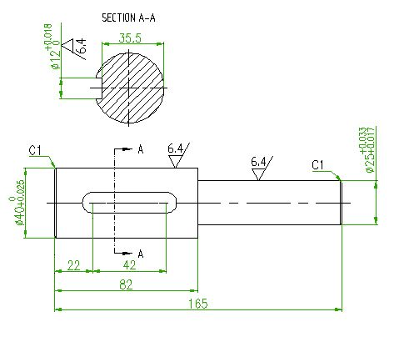
图7-1

上图7-1的零件加工内容包括：1加工小端面2.对小端面钻中心孔3.加工大端面4.对大端面钻中心孔5.车大端面外圆6.对大端面倒角7.车小端面外圆8.对小端面倒角9.铣键槽10去毛刺
根据工序概念划分工序安排方案
工序：机加工工艺过程中的工序是指一个（或一组）工人在一个工作地点对一个（或同时对几个）工件连续完成的那一部分加工过程。
第一种工序安排
工 序 号 | 工 序 内 容 | 设 备
1 | 加工小端面，对小端面钻中心孔，粗车小端面外圆，对小端面倒角，加工大端面，对大端面钻中心孔，粗车大端面外圆，对大端面倒角；精车外圆 | 车床
2 | 铣键槽，手工去毛刺 | 铣床

第二种工序安排
工 序 号 | 工 序 内 容 | 设 备
1 | 加工小端面，对小端面钻中心孔，粗车小端面外圆，对小端面倒角 | 车床
2 | 加工大端面，对大端面钻中心孔，粗车大端面外圆，对大端面倒角 | 车床
3 | 精车外圆 | 车床
4 | 铣键槽，手工去毛刺 | 铣床
安装：在同一个工序中，工件每次定位和加紧一次所完成的那部分加工称为一个安装
如：第一种工序安排中工序1在车床上要4次安装工序2中在铣床上只需要1次安装（P329表格）
工位：在工件的一次安装中，通过分度（或移动）装置，使工件相对于机床机身变换加工位置，我们把每一个加工位置上所完成的工艺过程称为工位。
注：在一次装夹中，每一次加工位置的变化就是一个加工工位的转变。
工步：在一个工位中，加工表面、切削刀具、切削速度和进给量都不变的情况下所完成的加工，称为一个工步。
走刀：切削刀具在加工表面上切削一次所完成的工步内容，称为一次走刀
播放相关视频（5-8分钟）让同学们从实际加工中理解概念。
五、思考题

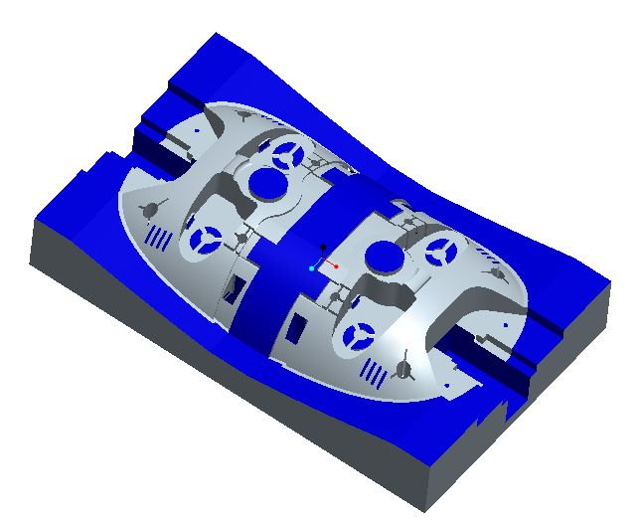

以上是某塑料壳体零件分模后的下模仁，安排其加工工艺，有几道工序组成？
六、教学后记
1.记成功做法
教学过程中结合现代多媒体教学，吸引同学们把抽象的概念形象化，便于同学们理解。
2. 记失败做法
上课的时候没有留给同学们太多的思考与总结的机会，互动性不够。
3.记失败教训
以后在教学的过程中应该准备一些与课堂内容相关的专业问题供同学们思考，并记下终结，问题提出方式可以是从当前热点话题作为引子，吸引同学们的注意力，提高同学们参与回答问题的积极性。
4. 记学生疑问
（记入同学们的疑问，如果同样的问题重复出现说明该处是同学们理解的难点或者说明自己在该处讲解不够详细，找出原因，解决或弱化问题。记下同学们的问题为下一次讲同样内容时，改进教案做依据）

